目 录

第一章 引 言 1

1.1编写目的 1

2.2测试环境 3

需要准备的工作; 4

2.4条件与限制 4

第三章 计 划 5

3.1测试方案 5

第四章 内部测试报告 5

4.1测试项目名称及测试内容 5

4.2.3步骤及操作 11

4.3条件 11

第五章 第三方测试 11

5.1测试内容 11

5.2 第三方测试人员 11

5.2 测试结果 12

5.3测试总结 15

第六章 评 价 16

6.1准则 16

6.2结束标准 16

# 第一章 引 言

## **1.1编写目的**

编写本测试计划的目的是：

1. 为整个测试阶段的管理工作和技术工作提供指南同时确定测试的内容和范围，为评价系统提供依据
2. 此外还帮助安排测试活动，说明对资源的需求
3. 说明测试结果的评价指标

本文档主要内容包括：

1. 测试系统简介
2. 测试方法
3. 测试标准
4. 测试计划

本文档预期读者：

1. 开发人员
2. 项目管理人员

（3）测试人员

**1.2项目背景**

项目名称：导游众评网

项目提出者：黑白团团队

开发单位：西北师范大学

用户：所有人，尤其是旅行后想要对导游进行评价的用户

项目实施单位：黑白团团队

与其他系统的关系：本网站独立运行

**1.3术语定义**

跟评论：在已有的评论下方继续添加自己的评论。

**1.4参考资料**

Dreamweaver网页制作；数据库应用与开发

1. **任务概述**

**2.1目标**

本测试覆盖的范围：

（1）登录模块

（2）添加信息和评论模块

（3）跟评论模块

通过测试，达到以下目标：

（1）是否能够正常登陆和注册

（2）是否可以添加导游信息和评论

（3）产品规定的操作和运行稳定

（4）Bug数和缺陷率控制在可接受的范围之内

本系统验收的标准：

执行完所有网页的功能测试、性能测试的用例，无重大的导致网页不能运行的问题。如果进行网页测试时，存在严重的质量问题，导致无法继续，并且在可接受的时间范围内无法修复，系统测试终止。

## **2.2测试环境**

硬件环境：计算机

软件环境：Dreamweaver、IE浏览器、搜狗浏览器、QQ浏览器等浏览器

**2.3需求概述**

**2.3.1数据需求**

内部数据：本网页的内部数据结构和类型由数据字典进行了定义，如下图所示：

表2-1 数据类型表

|  |  |  |  |  |
| --- | --- | --- | --- | --- |
| 名称 | 标识 | 数据类型 | 有效范围 | 输入方式 |
| 用户名 | uname | char | 20个字符以内 | 手动输入 |
| 密码 | password | char | 20个字符以内 | 手动输入 |
| 电话号码 | tel | char | 20个字符以内 | 手动输入 |
| 性别 | sex | char | 2个字符以内 | 手动输入 |
| 年龄 | age | int | 0-100 | 手动输入 |
| QQ | qq | char | 20个字符以内 | 手动输入 |
| 邮箱 | email | char | 20个字符以内 | 手动输入 |
| 生日 | birth | time | 精确到日 | 手动输入 |

**2.3.2事物需求**

测试过程和处理需求按下表进行：

|  |  |
| --- | --- |
| 步骤 | 动作 |
| 1 | 将测试用例进行打包和编译 |
| 2 | 对测试用例进行审核，并最终提交测试 |
| 3 | 接受测试 |
| 4 | 开始测试 |

表2-2 测试过程表

## 需要准备的工作;

1. 小组内部就测试工作达成一致意见。
2. 设置好对应的测试工具并调试测试工具进入可工作的状态
3. 准备好相关文档以供参考和查阅

## **2.4条件与限制**

条件：

1. 硬件设备：计算机
2. 软件系统保证：将Dreamweaver、浏览器等准备好
3. 人员齐备：小组全体成员在场
4. 配合：定制好各类预案应对突发情况
5. 内部协调：分工明确并相互配合

限制：

1. 资金限制：本项目无需资金支持，主要通过学院机房和成员自己的电脑开展测试工作。
2. 时间限制：项目进度有老师安排的时间限制，每天都有任务，在每晚十一点前提交冲刺博文。
3. 环境限制：基本无限制，教学楼、机房、宿舍都可以进行项目测试。

# 第三章 计 划

## **3.1测试方案**

测试策略：黑盒测试

测试过程：确认测试，针对可以实现的功能设计相关用例进行测试

测试内容：网页所有功能

测试技术：包括等价类划分，边界值分析，错误推测和因果图等方法

技术标准：完成所有功能的测试

**3.2测试项目**

功能测试：

1.登录、注册

（1）可进行注册账号。

（2）可进行登录。

（3）登录后可对个人信息进行设置。

2.添加导游信息和评论

（1）登录后主界面点击“添加评论”可进入添加导游信息和评论界面。

（2）可查看“我的评论”。

（3）可通过关键字搜索，查看已有的相关评论。

负载测试：

测试网页的并发访问性能，即同时多个用户访问此网页；还有大规模数据访问效率，即多用户使用时的速度问题。此处，由于本网页无服务器支持，数据库内存较小，暂无法进行负载测试。

**3.3测试准备**

在测试前，与各模块的主要负责人进行共同协商讨论；阅读软件需求分析说明书，并以此作为总的提纲；选择合适的输入输出数据；编写测试用例。

**3.4测试机构与人员**

小组全体成员。

# 第四章 内部测试报告

## **4.1测试项目名称及测试内容**

测试项目名称：导游众评网

测试内容：用户登录、注册；添加导游信息和评论；查看评论；设置；退出登录；按关键字搜索功能。

**4.2测试用例**

对每个测试项目定义合适的名称和测试内容。编写测试用例，包括用例编号、输入数据、预期输出结果等。

表4-1 用户登录测试

|  |  |
| --- | --- |
| 测试用例编号 | Test_01 |
| 测试项目 | 用户登录 |
| 测试标题 | 输入不合法用户名 |
| 重要级别 | 高 |
| 预置条件 | 打开网页，在联网的情况下成功打开 |
| 输入 |  |
| 操作步骤 | 输入少于4位的用户名 |
| 预期输出 | 系统提示“用户名位4-16字符” |

表4-2 用户登录成功测试

|  |  |
| --- | --- |
| 测试用例编号 | Test_02 |
| 测试项目 | 用户登录 |
| 测试标题 | 输入合法用户名并成功登录 |
| 重要级别 | 高 |
| 预置条件 | 打开网页，在联网的情况下成功打开 |
| 输入 |  |
| 操作步骤 | 输入合法用户名，并点击登录 |
| 预期输出 | 登陆成功后直接跳转至主界面  续表4-2 |

表4-3 添加评论测试

|  |  |
| --- | --- |
| 测试用例编号 | Test_03 |
| 测试项目 | 添加评论 |
| 测试标题 | 点击“添加评论”跳转至添加评论界面 |
| 重要级别 | 高 |
| 预置条件 | 打开网页，在联网的情况下成功打开 |
| 输入 |  |
| 操作步骤 | 点击主界面“添加评论”，跳转至添加评论页面，可进行添加导游信息和评论的操作 |
| 预期输出 |  |

表4-4 查看我的评论测试

|  |  |
| --- | --- |
| 测试用例编号 | Test_04 |
| 测试项目 | 点击“我的评论”，查看我的评论 |
| 测试标题 | 我的评论 |
| 重要级别 | 中 |
| 预置条件 | 打开网页，在联网的情况下成功打开 |
| 输入 | 续表 4-4 |
| 操作步骤 | 点击“我的评论” |
| 预期输出 |  |

表4-5 查看更多评论测试

|  |  |
| --- | --- |
| 测试用例编号 | Test_05 |
| 测试项目 | 点击“更多”，查看更多评论（其他人的评论） |
| 嗯 |  |
| 重要级别 | 中 |
| 预置条件 | 打开网页，在联网的情况下成功打开 |
| 输入 |  |
| 操作步骤 | 在主界面点击“更多” |
| 预期输出 | 续表4-5 |

表4-6 退出登录测试

|  |  |
| --- | --- |
| 测试用例编号 | Test_06 |
| 测试项目 | 点击“退出”，退出登录 |
| 测试标题 | 退出登录 |
| 重要级别 | 低 |
| 预置条件 | 打开网页，在联网的情况下成功打开 |
| 输入 |  |
| 操作步骤 | 点击“退出” |
| 预期输出 |  |

表4-7 设置测试

|  |  |
| --- | --- |
| 测试用例编号 | Test_07 |
| 测试项目 | 点击“设置”  续表4-7 |
| 测试标题 | 设置信息 |
| 重要级别 | 低 |
| 预置条件 | 打开网页，在联网的情况下成功打开 |
| 输入 |  |
| 操作步骤 | 点击“设置” |
| 预期输出 |  |

表4-8 搜索测试

|  |  |
| --- | --- |
| 测试用例编号 | Test_08 |
| 测试项目 | 进行搜索 |
| 测试标题 | 搜索 |
| 重要级别 | 高 |
| 预置条件 | 打开网页，在联网的情况下成功打开 |
| 输入 |  |
| 操作步骤 | 输入关键字进行搜索 |
| 预期输出 | 续表4-8 |

### 4.2.3步骤及操作

1. 点击网页进行注册登录，测试注册登录是否正常运行；
2. 点击添加评论，测试是否能对导游信息和评论进行添加并保存，数据保存至后台数据库；
3. 点击主页面更多，测试是否能正常查看其他评论；
4. 点击我的评论，测试是否能查看用户自己的历史评论；
5. 点击退出，测试是否能正常退出登录；
6. 在搜索框按关键字搜索，测试可以跳转至搜索界面。

## 4.3条件

具备计算机、浏览器、能连接网络即可。

# 第三方测试

## 5.1测试内容

1. 登录注册；
2. 添加评论；
3. 查看评论；
4. 查看用户历史评论；
5. 设置测试；
6. 关键字搜索。

## 5.2 第三方测试人员

班级其他成员。

## 5.2 测试结果

测试结果如下所示：

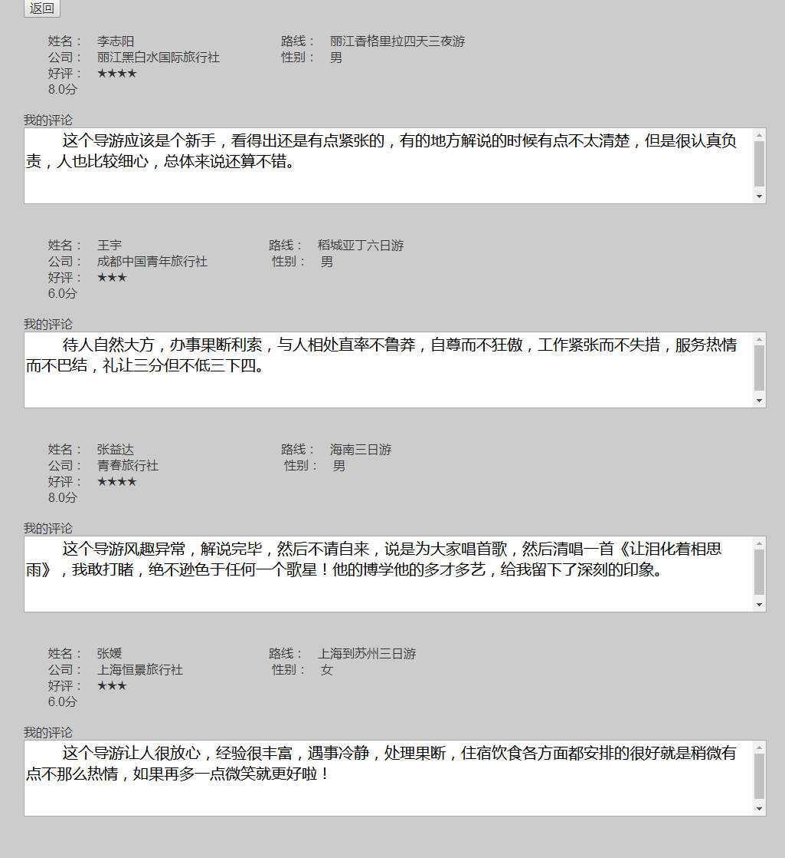

图5-1 我的评论测试

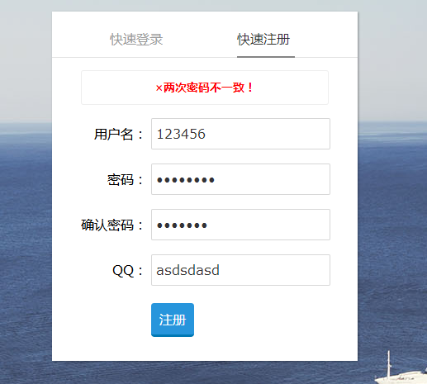

图5-2 登录注册测试

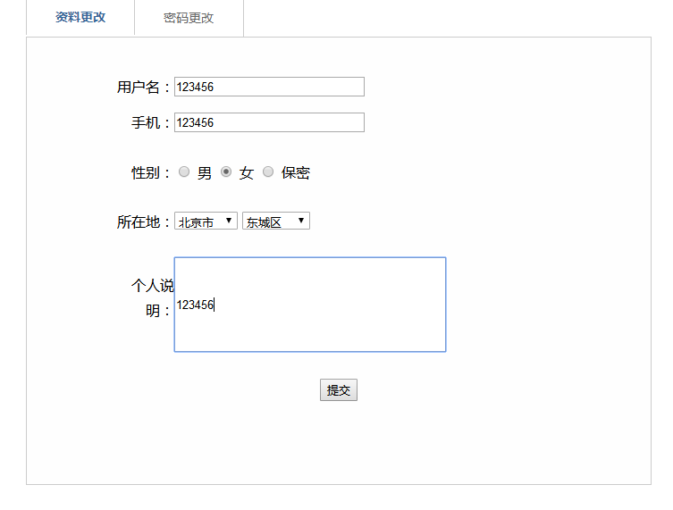

图5-3 设置测试

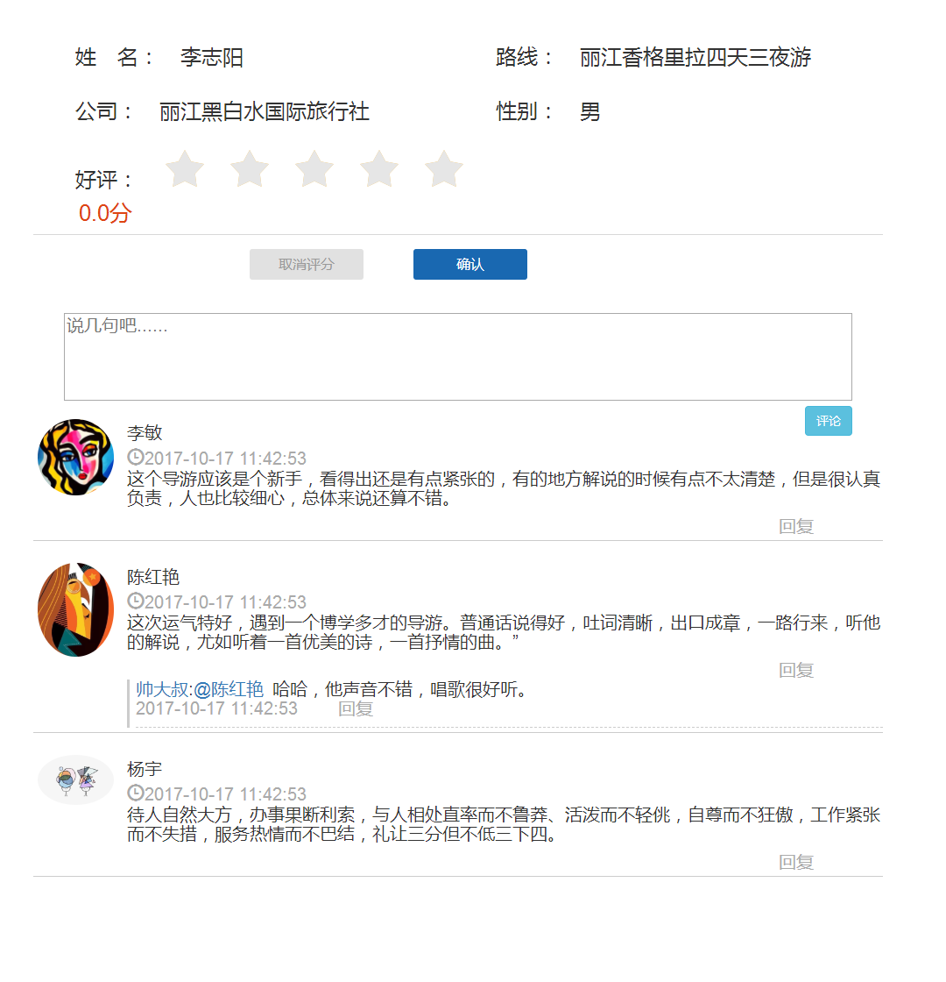

5-4 查看评论测试

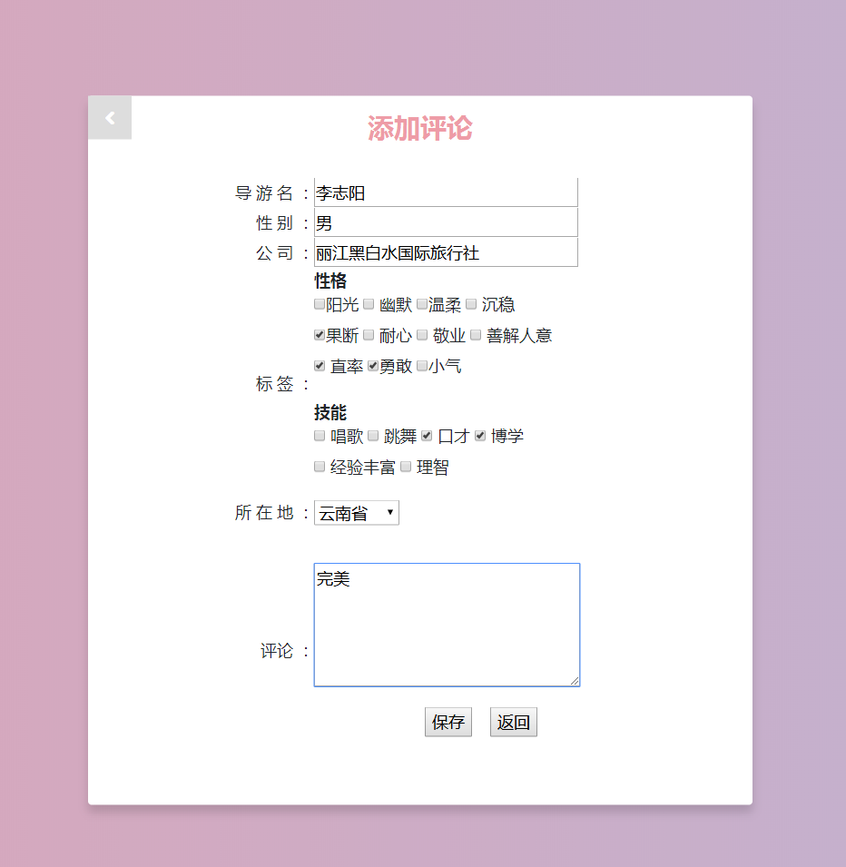

图5-5 添加评论测试

## 5.3测试总结

界面简洁、美观大方，登录注册功能完善，主功能添加导游信息和评论也可以正常运行。总体来说，功能较少，应该多添加一些其他功能，如热点和新闻推送等功能。

# 评 价

## 6.1准则

质量准则：错误率尽可能低，效率尽可能高，具有可靠性。

覆盖准则：用例的覆盖度要高。

## 6.2结束标准

以错误率为结束标准，基本为0，不存在登录注册不了、无法查看评论、添加评论等错误。